Міністерство освіти і науки України

## Харківський національний університет радіоелектроніки

|  |  |
| --- | --- |
| Факультет | комп’ютерної інженерії та управління |
|  | (повна назва) |

|  |  |
| --- | --- |
| Кафедра | електронних обчислювальних машин |
|  | (повна назва) |

### **КУРСОВИЙ ПРОЕКТ**

|  |  |
| --- | --- |
| Рівень вищої освіти | перший (бакалаврський) |

|  |
| --- |
| Розробка захисту ПЗ від несанкціонованого копіювання |
| шляхом прив’язки до BIOS |
|  |
| (тема) |

|  |  |  |  |  |  |
| --- | --- | --- | --- | --- | --- |
| Виконав: | | | | | |
| Студент | III | | курсу, групи | | КІУКІ-20-6 |
| Кутній M.C. | | | | | |
| (прізвище, ініціали) | | | | | |
| Спеціальність | | |  | | |
| 123 – “Комп’ютерна інженерія” | | | | | |
| (код і повна назва спеціальності) | | | | | |
| Освітня програма | | | | Комп’ютерна інженерія | |
|  | | | | | |
| (повна назва освітньої програми) | | | | | |
| Керівник: | |  | | | |
|  | | (посада, прізвище, ініціали) | | | |

2022 р.

|  |  |  |  |  |
| --- | --- | --- | --- | --- |
| Факультет | комп’ютерної інженерії та управління | | | |
|  |  | | | |
| Кафедра | електронних обчислювальних машин | | | |
|  |  | | | |
| Рівень вищої освіти | | | | перший (бакалаврський) |
|  | | |  |  |
| Спеціальність | |  | | 123 – “Комп’ютерна інженерія” |
|  | | |  | (код і повна назва) |
| Освітня програма | | |  | Комп’ютерна інженерія |
|  | | |  | (повна назва) |

## Харківський національний університет радіоелектроніки

|  |  |  |  |  |  |  |  |
| --- | --- | --- | --- | --- | --- | --- | --- |
|  | | | | | | | |
|  | | | |  | | | |
|  | | | |  | | | |
|  |  |  |  | |  |  |  |

**ЗАВДАННЯ**

##### НА КУРСОВИЙ ПРОЕКТ

|  |  |  |  |  |
| --- | --- | --- | --- | --- |
| студенту | Кутньому Михайлу Сергійовичу | | | |
|  | (прізвище, ім’я, по батькові) | | | |
| 1. Тема роботи | | Розробка захисту ПЗ від несанкціонованого копіювання шляхом прив’язки до BIOS | | |
| до BIOS | | | | |
|  | | | | |
| 2. Вхідні дані до роботи | | | Папка з ПЗ, який треба зашифрувати, або зашифрований файл | |
|  | | | | |
|  | | | | |
|  | | | | |
|  | | | | |
|  | | | | |
|  | | | | |
|  | | | | |
| 3. Перелік питань, що потрібно опрацювати у роботі | | | | Побудова графічного додатку, який |
| повинен не дозволяти стороннім користувачам використовувати файл на інших комп’ю - | | | | |
| терах | | | | |
|  | | | | |
|  | | | | |
|  | | | | |
|  | | | | |
|  | | | | |
|  | | | | |

|  |  |
| --- | --- |
| 4. Перелік графічного матеріалу із зазначенням креслеників, схем, плакатів, комп’ютерних | |
| ілюстрацій (слайдів) | Рисунок 2.1 – Main Window. Рисунок 2.2 – Демонстрація |
| ShiftRows(). Рисунок 2.3 – Демонстрація MixColumns(). Рисунок 2.4 – Демонстрація | |
| AddRoundKey(); Рисунок 2.5 – Зображення інтерфейсів для реалізації отримання певного | |
| ключа; Рисунок 3.1 – Загальний алгоритм роботи програми; Рисунок 3.2 – діаграма класів | |
| для класів шифрування/розшифрування; Рисунок 3.3 – Оптимальний графічний дизайн | |
| для додатку; Рисунок Б.1 – Основне вікно програми; Рисунок Б.2 – Стартове вікно | |
| програми;Рисунок Б.3 – Вікно нової гри;Рисунок Б.4 – Рисунок гри в процесі;Рисунок Б.5 – | |
| Вікно збереження гри.; Рисунок Б.6 – Вікно виходу з гри. | |

5. Консультанти розділів роботи (заповнюється за наявності консультантів згідно з наказом, зазначеним у п.1 )

|  |  |  |  |
| --- | --- | --- | --- |
| Найменування розділу | Консультант  (посада, прізвище, ім’я, по батькові) | Позначка консультанта про виконання розділу | |
| підпис | дата |
|  |  |  |  |
|  |  |  |  |

КАЛЕНДАРНИЙ ПЛАН

|  |  |  |  |
| --- | --- | --- | --- |
| № | Назва етапів роботи | Термін виконання етапів роботи | Примітка |
| 1 | Ознайомлення з літературними | 19.07.22 – 10.08.22 | 1 |
|  | джерелами, аналіз та вибір методу |  |  |
|  | вирішення поставленої задачі |  |  |
|  |  |  |  |
| 2 | Розробка алгоритмів рішення, | 10.08.22 – 15.09.22 | 2 |
|  | вибір системних засобів вирішення |  |  |
|  | задач курсового проектування |  |  |
|  |  |  |  |
| 3 | Проектування додатку | 15.09.22 – 20.10.22 | 3 |
|  |  |  |  |
| 4 | Налагодження та тестування програми | 20.10.22 – 28.11.22 | 4 |
|  |  |  |  |
| 5 | Оформлення пояснювальної | 28.11.22 – 17.12.22 | 5 |

Дата видачі завдання 11 вересня 2022 р.

|  |  |
| --- | --- |
| Студент | *Кутній М.* |
|  | (підпис) |

РЕФЕРАТ

Записка пояснювальна до роботи, 36с., 14 рис., 4 розділи.

Мета роботи – закріпити існуючі теоретичні знання в області системного програмного забезпечення, отримати практичні навички розробки додатків з інтерфейсом користувача. Розробити програму, яка дозволяє убезпечувати певний додаток від копіювання.

Метод вирішення задачі – ознайомлення з мовою програмування C# та платформою для створення додатків з інтерфейсом користувача WPF. Вивчення можливостей та способів використання бібліотеки для шифрування System.Security.Cryptography, бібліотеки для взаємодії з процесами System.IO та бібліотеки управління ОС System.Management.

Розроблено програму, яка дозволяє розшифровувати дані на час виконання програми.

.NET 6, C#, WPF, AES, DEBUGGINg, ASCII, KEY, BIOS, DECODING, CLASS LIBRARY, DOMAIN, ПАТЕРН ПРОГРАМУВАННЯ, STRATEGY, SINGLETON, сИСТЕМНЕ ПРОГРАМНЕ ЗАБЕЗПЕЧЕННЯ, запит.

**ЗМІСТ**

ПЕРЕЛІК УМОВНИХ ПОЗНАЧЕНь, СИМВОЛІВ, ОДИНИЦЬ, СКОРОЧЕНЬ І ТЕРМІНІВ 6

ВСТУП 7

1 АНАЛІЗ ВИМОГ ДО СИСТЕМИ 10

2 РОЗРОБКА СПЕЦИФІКАЦІЙ СИСТЕМИ 11

2.1 Платформа WРF 11

2.2 AES кодування 12

2.2.1 SubBytes() 13

2.2.2 ShiftRows() 14

2.2.3 MixColumns() 14

2.2.4 AddRoundKey() 15

2.3 Патерн Strategy 16

2.4 BIOS 17

3 ПРОЕКТУВАННЯ СИСТЕМИ 19

3.1 Розробка структури програми 19

3.2 Створення бізнес-логіки програми 20

3.2.1 Starter 20

3.2.2 Tools 21

3.2.3 Encryption 22

3.2.3.1 KeyRecieving 22

3.2.3.2 TotalEncryption 22

3.3 Створення інтерфейсу користувача 23

4 тестування ПРОГРАМИ 24

ВИСНОВОК 25

ПЕРЕЛІК ПОСИЛАНЬ 26

ДОДАТОК А 27

ДОДАТОК Б 33

ПЕРЕЛІК УМОВНИХ ПОЗНАЧЕНь, СИМВОЛІВ, ОДИНИЦЬ, СКОРОЧЕНЬ І ТЕРМІНІВ

AES (Advanced Encryption Standard) — симетричний алгоритм блочного шифрування, що прийнятий як стандарт шифрування урядом США.

WPF(Windows Presentation Foundation) — графічна (презентаційна) підсистема (аналог WinForms), яка починаючи з .NET Framework 3.0 в складі цієї платформи. WPF є високорівневим об'єктно-орієнтованим функціональним шаром (англ. framework), що дозволяє створювати двовимірні та тривимірні інтерфейси.

STRATEGY – це поведінковий патерн проектування, який визначає сімейство схожих алгоритмів і розміщує кожен з них у власному класі. Після цього алгоритми можна заміняти один на інший прямо під час виконання програми.

BIOS (англ. Basic Input/Output System — базова система введення/виведення) у IBM PC-сумісних комп'ютерах — тип firmware, що зберігається у постійній пам'яті і виконує початкову ініціалізацію машини після її увімкнення, а також надає спеціальні точки входу для сервісних процедур, що можуть використовуватися операційною системою. Фізично код BIOS записаний у мікросхемах постійної або флеш-пам'яті, розташованих на системній платі комп'ютера.

ВСТУП

Системне програмне забезпечення — це комп'ютерні програми, що в принципі забезпечують роботу комп'ютера. Крім операційних систем, іншими прикладами є антивірусні програми, комунікаційні програми та драйвери принтерів. Без системного програмного забезпечення комп'ютер працювати не буде. Воно призначено для обслуговування власних потреб комп'ютера – забезпечення його працездатності і виконання його внутрішніх функцій, а також для створення передумов для виконання прикладного програмного забезпечення.

І одним із напрямків системного програмного забезпечення для виконання прикладного програмного забезпечення - є створення доданків, що містять у собі захист від копіювання.

Захист від копіювання - система заходів, спрямованих на протидію несанкціонованому копіюванню інформації, як правило, представленої в електронному вигляді (даних або коду пропрієтарного програмного забезпечення).

При захисті можуть використовуватись організаційні, юридичні та технічні засоби. Приклад останнього і був розроблений в ході виконання курсової роботи.

Перевагою технічних заходів захисту є можливість запобігання несанкціонованому копіюванню.

Одним із технічних способів захисту ПЗ від несанкціонованого копіювання є захист від несанкціонованого доступу, що й був використаний в цій програмі. Для цих цілей був використаний механізм шифрування за допомогою AES з ключем на основі деяких параметрів BIOS.

Для реалізації цього була обрана IDE(Integrated development environment) «Visual studio» та мова програмування C# з фреймворком WPF.

C# - це досить популярна(5 місце рейтингу TIOBE), статично типізована, об’єктно-орієнтована мова програмування загального призначення.

C# розроблявся на основі досвіду, на той момент, найпопулярнішої мови програмування Java, саме за рахунок цього ці дві технології неймовірно схожі між собою.

До переваг C# відносять:

* Швидший час розробки. C# має кілька функцій, які дозволяють розробникам кодувати швидше, ніж з іншими мовами. Деякі з цих функцій включають статично типізовану та зручну для читання мову, синтаксис, схожий на розширену версію Java, і величезну бібліотеку, наповнену функціональними можливостями високого рівня.
* Висока масштабованість. Статична природа кодування C# перетворює всі його програми на надійні продукти, які можна легко налаштувати та змінити. Це означає, що інженери можуть швидко вносити корективи та надбудовувати будь-яку програму C#, щоб розширити її функціональні можливості та підтримати більше користувачів.
* Об’єктно-орієнтований. Фактично, об’єктно-орієнтованість дозволяє C# бути високоефективним і надзвичайно гнучким, що робить розробку легшою та менш ресурсомісткою.
* Велике ком’юніті. C# є однією з найбільш широко використовуваних мов у світі, а це означає, що є багато розробників, відповідно до цього в інтернет просторі вже існує неймовірно велика кодова база, яка буде допомагати вирішувати будь-які проблеми.

У якості фреймворку мною був обраний WPF. Windows Presentation Foundation (WPF, кодова назва – Avalon) – графічна (презентаційна) підсистема (аналог WinForms), яка починаючи з .NET Framework 3.0 в складі цієї платформи. Має пряме відношення до XAML. WPF разом з .NET Framework 3.0 вбудована в Windows Vista, а також доступна для установки в Windows XP Service Pack 2 і Windows Server 2003. Це перше реальне оновлення технологічного середовища призначеного для користувача інтерфейсу з часу випуску Windows 95. Воно включає нове ядро для заміни GDI і GDI+, використовувані в Windows Forms. WPF є високорівневим об'єктно-орієнтованим функціональним шаром (англ. framework), що дозволяє створювати двовимірні та тривимірні інтерфейси.

XAML – це декларативна мова розмітки, що спрощує створення інтерфейсу користувача для програм. Ви можете створити видимі елементи інтерфейсу користувача в декларативній розмітці XAML, а потім відокремити визначення інтерфейсу користувача від логіки за допомогою файлів коду, які приєднуються до розмітки через часткові визначення класів.

1 АНАЛІЗ ВИМОГ ДО СИСТЕМИ

Метою даної курсової роботи є наступне:

* надавати користувачу зрозумілий, мінімалістичний і зручний UI;
* надавати можливість використовувати захищену від копіювання певну програму.

У якості вхідних даних виступає зашифрований файл без розширення, який треба розшифрувати.

Дана програма не створює жодних вихідних даних.

2 РОЗРОБКА СПЕЦИФІКАЦІЙ СИСТЕМИ

2.1 Платформа WPF

WPF (Windows Presentation Foundation) – найновітніша технологія від Microsoft для роботи з GUI, для платформи .NET framework.

Але що ж таке GUI (Graphical User Interface) – це графічний інтерфейс користувача, і ви, напевно дивитеся на нього прямо зараз. Windows має інтерфейс для роботи з вашим комп'ютером, ваш браузер теж має користувацькй інтерфейс для зручного користування інтернетом.

Платформа framework GUI дозволяє вам створювати програмне забезпечення з широким спектром графічних елементів, такі як: надписи, поля для введення інформації, різні кнопки та інші вам відомі елементи. Без платформи GUI вам треба було б створювати кожен з цих елементів вручну, і обробляти всі сценарії взаємодії з користувачем. Це займало б багато праці, замість цього розробники можуть використовувати готові елементи графічного інтерфейсу, в котрих виконані всі базові роботи що допомагає розробника зосередити сили для створення кращого програмного забезпечення.

Існує безліч GUI бібліотек, проте для більшості .NET розробників найцікавішими понині залишаються WinForms та WPF. WPF новіший, проте Microsoft до сих пір підтримує WinForms. Згодом ви побачите в наступному розділі, що існує чимало відмінностей між цими двома фреймворками, проте їх мета спільна: зробити простішою розробку програм із відмінним інтерфейсом.

Додаток WPF потребує .NET framework для роботи, так само як і будь-який інший тип .NET програм. На щастя, Microsoft включає .NET фреймворки в усі версії Windows з Vista і прибрали фреймворк для старіших версій через Windows Update. Іншими словами, ви можете бути впевнені, що більшість користувачів Windows матимуть можливість запустити вашу WPF програму.

Точкою входу, тобто адреса в якій зберігається перша команда програми, представляє собою конструктор класу «App», що є спадкоємцем класу «Application»

Також клас «App» має XAML код, який ніде не відображаеться, проте його зручно використовувати для зберігання ресурсів для всього додатку.

Базовим вікном курсової роботи є вікно MainWindow.



Рисунок 2.1 – MainWindow

2.2 AES кодування

Advanced Encryption Standard (AES), також відомий під назвою Rijndael — симетричний алгоритм блочного шифрування (розмір блока 128 біт, ключ 128/192/256 біт), фіналіст конкурсу AES і прийнятий як американський стандарт шифрування урядом США. [1]

AES має фіксовану довжину у 128 біт, а розмір ключа може приймати значення 128, 192 або 256 біт. У той час як Рейндол підтримує розмірність блоку та ключа із кроком 32 біт у діапазоні від 128 до 256. Через фіксований розмір блоку AES оперує із масивом 4 × 4 байт, що називається станом (версії алгоритму із більшим розміром блоку мають додаткові колонки). Для ключа 128 біт алгоритм має 10 раундів у яких послідовно виконуються операції:

* subBytes();
* shiftRows();
* mixcolumns(); (у 10-му раунді пропускається)
* xorRoundKey().

# 2.2.1 SubBytes()

Процедура SubBytes() обробляє кожен байт стану незалежно, проводячи нелінійну заміну байтів використовуючи таблицю замін (S-box). Така операція забезпечує нелінійність алгоритму шифрування. Побудова S-box складається з двох кроків. По-перше, проводиться отримання зворотного числа в полі Галуа. По-друге, до кожного байту b з яких складається S-box застосовується така операція:

,

Де 0 ≤ i < 8, де bi  є *i*-й біт b, a ci — *i*-й біт константи. Таким чином, забезпечується захист від атак, заснованих на простих алгебраїчних властивостях. S-box можна відобразити таблицею простої підстановки(таблиця 2.1).

Таблиця 2.1 – S-box

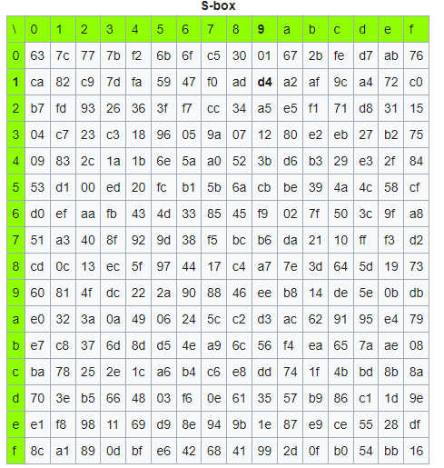

# 2.2.2 ShiftRows()

ShiftRows працює з рядками таблиці State. При цій трансформації рядка стану циклічно зсуваються на r байтів по горизонталі, залежно від номера рядка. Для нульового рядка r = 0, для першого рядка r = 1 і т. д. Таким чином кожна колонка вихідного стану після застосування процедури ShiftRows складається з байтів з кожної колонки початкового стану. Для алгоритму Rijndael патерн зсуву рядків для 128- і 192-бітних рядків однаковий. Однак для блоку розміром 256 біт відрізняється від попередніх тим, що 2-й, 3-й і 4-й рядки зміщуються на 1, 3, і 4 байти, відповідно.

Фактично це проста перестановка байтів таблиці 4х4 State.

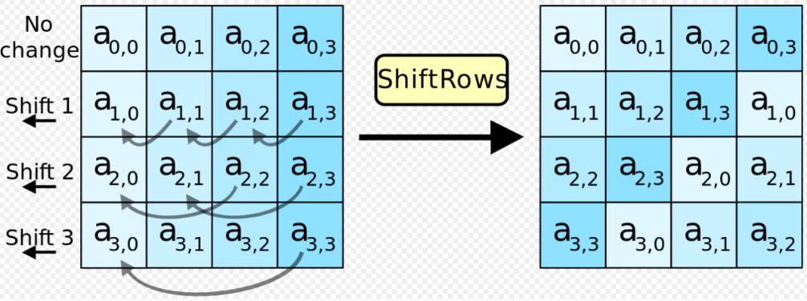

Рисунок 2.2 – Демонстрація ShiftRows()

# 2.2.3 MixColumns()

У процедурі MixColumns, чотири байти кожної колонки State змішуються, використовуючи для цього зворотну лінійну трансформацію. MixColumns опрацьовує стан по колонках, трактуючи кожну з них як поліном четвертого степеня. Над цими поліномами виконується множення в GF(28) по модулю   
x4 + 1 на фіксований многочлен c(x) = 3x2 + x2 + x + 2.

Разом з ShiftRows, MixColumns вносить дифузію в шифр. Під час цієї операції, кожен стовпчик множиться на певну матрицю.

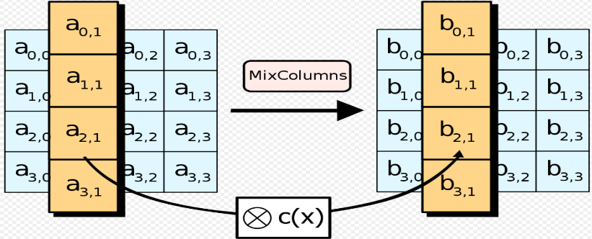

Рисунок 2.3 – демонстрація MixColumns().

# 2.2.4 AddRoundKey()

У процедурі AddRoundKey RoundKey кожного раунду об'єднується зі State. Для кожного раунду Roundkey виходить із CipherKey використовуючи процедуру KeyExpansion; кожен RoundKey такого ж розміру, що і State. Процедура виробляє побітовий XOR кожного байта State із кожним байтом RoundKey. Фактично це звичайний побайтовий XOR байт ключа з байтами таблиці State.

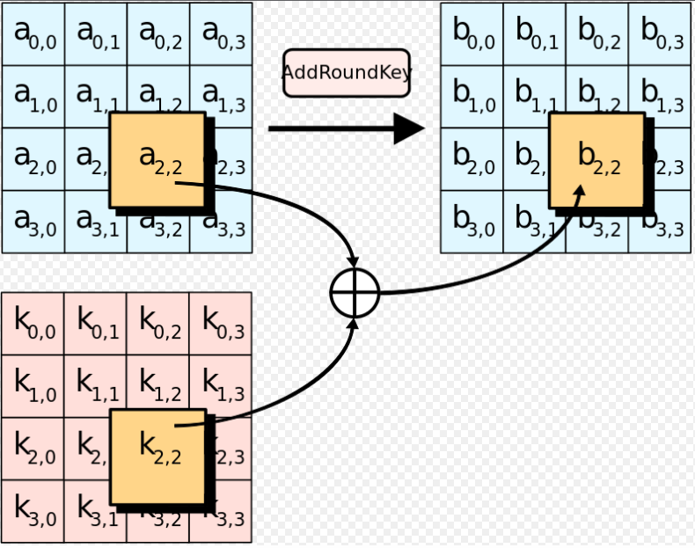

Рисунок 2.4 – демонстрація AddRoundKey()

2.3 Патерн «Strategy»

Патерн «Стратегія»(«Strategy») пропонує визначити сімейство схожих алгоритмів, які часто змінюються або розширюються, й винести їх до власних класів, які називають стратегіями.[2]

Замість того, щоб початковий клас сам виконував той чи інший алгоритм, він відіграватиме роль контексту, посилаючись на одну зі стратегій та делегуючи їй виконання роботи. Щоб змінити алгоритм, вам буде достатньо підставити в контекст інший об’єкт-стратегію.

Важливо, щоб всі стратегії мали єдиний інтерфейс(приклад 2.1).

internal interface IKeyGeter

{

byte[] GetKey();

}

Приклад 2.1 – Інтерфейс, що реалізує патерн «Стратегія»

Використовуючи цей інтерфейс, контекст буде незалежним від конкретних класів стратегій. З іншого боку, ви зможете змінювати та додавати нові види алгоритмів, не чіпаючи код контексту.

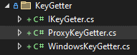

Рисунок 2.5 – Зображення інтерфейсів для реалізації отримання певного ключа

У прикладі 2.2 реалізовано інтерфейс, який будуть імплементувати всі класи, які реалізують стратегію конвертування значень у строку.

internal class ProxyKeyGetter : IKeyGeter

{

private IKeyGeter _keyGeter;

public ProxyKeyGetter()

{

if (RuntimeInformation.IsOSPlatform(OSPlatform.Windows))

{

_keyGeter = new WindowsKeyGeter();

}

else if (RuntimeInformation.IsOSPlatform(OSPlatform.Linux))

{

…

}

else if (RuntimeInformation.IsOSPlatform(OSPlatform.OSX))

{

…

}

else

{

…

}

}

public byte[] GetKey()

{

return _keyGeter.GetKey();

}

}

Приклад 2.2 – Реалізація класу, в якому описана конкретна логіка патерну Стратегія

2.4 BIOS

BIOS (англ. Basic Input/Output System — базова система введення/виведення) у IBM PC-сумісних комп'ютерах — тип firmware, що зберігається у постійній пам'яті і виконує початкову ініціалізацію машини після її увімкнення, а також надає спеціальні точки входу для сервісних процедур, що можуть використовуватися операційною системою.

Фізично код BIOS записаний у мікросхемах постійної або флеш-пам'яті, розташованих на системній платі комп'ютера. Назва походить від частини операційної системи CP/M. Перші BIOS для комп'ютерів IBM PC були пропрієтарним програмним забезпеченням, однак стороннім компаніям вдалося розробити власні версії, частково шляхом зворотної розробки. Інтерфейс програм оригінальної BIOS довгий час залишався стандартом де-факто.

У сучасних комп'ютерах BIOS виконує ініціалізацію і тестування апаратних компонентів, і виконує початкове завантаження операційної системи шляхом читання і запуску програми-завантажника з носія інформації (наприклад, жорсткого диска). BIOS відігравала важливу роль у еру MS-DOS, забезпечуючи більш-менш стандартизований шар апаратних абстракцій для пристроїв введення-виведення типу клавіатури, відеоконтролера та інших. Інтерфейси BIOS могли бути викликані і безпосередньо з програми користувача. Сучасні операційні системи, як правило, не звертаються до BIOS після завантаження, натомість реалізуючи роботу з пристроями напряму.

Більшість реалізацій BIOS проєктуються і кодуються для роботи з однією специфічною версією чипсета або материнської плати. Використання флеш-пам'яті дозволяє оновлення версії BIOS без використання програматора, але водночас створює потенційну проблему повної втрати працездатності машини у випадку, якщо процес запису не завершився успішно, або якщо такі дії зі знищення інформації у флеш-пам'яті було проведено зумисно (наприклад, вірусом).

Стандарт UEFI (Unified Extensible Firmware Interface) є наступником BIOS, спрямованим на усунення її технічних і архітектурних недоліків.[3]

3 ПРОЕКТУВАННЯ СИСТЕМИ

3.1 Розробка структури програми

Загальний алгоритм роботи програми приведений на рисунку 3.1:

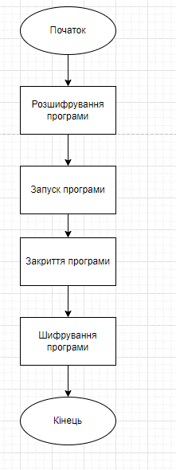

Рисунок 3.1 – загальний алгоритм роботи програми

Якщо узагальнити, то алгоритм наступний:

1. Розшифрувати файл «Nine Men`s Morris» в директорію з аналогічною назвою
2. Запуск .exe файлу в розшифрованій директорії за допомогою зручного та стильного інтерфейсу.
3. Закриття запущеної гри
4. Зашифрувати директорію в файл «Nine Men`s Morris»

3.2 Створення бізнес-логіки програми

Для забезпечення принципів об’єктно-орієнтованого програмування, проєкт було розподілено на два проєкти: NineMensMorrisKeepper(проєкт, що відповідає за візуальну части і названий в честь додатку, на якому була протестована програма) та Protector(моделі та контролери)

Клас з моделями та контролерами, в свою чергу, розділений на 4 папки:

* Encryption: відповідає за шифрування додатку.
* KeyGetter: відповідає за отримання ключів, на основі BIOS.
* Tools: відповідає за операції шифрування-дешифрування файлів.
* Starter: точка, через яку користувач взаємодіє з проєктом.

Таким чином, реалізовано весь потрібний нам функціонал для додатку для захисту ПЗ від несанкціонованого доступу, що передбачає і копіювання шляхом прив’язки робочого стану додатку до BIOS.

# 3.2.1 Starter

Статичний клас Starter(додаток А, приклад А.1) є єдиним публічним класом в доданку, за допомогою якого й здійснюється взаємодія з бізнес-логікою.

Публічні члени класу:

* public static void Start(ref string pathToFileToOpen), публічний метод який приймає посилання на строку, що позначає шлях до файлу, що треба розшифрувати;
* public static void End(ref string pathToFile), публічний метод, який приймає посилання на стоку, що позначає шлях до файлу, що треба розшифрувати;

Приватні члени класу:

* private static readonly IKeyGeter _keyGeter – поле IKeyGeter, що відповідає за отримання ключа, який створений на основі певного алгоритму(в даному випадку клас ProxyKeyGetter генерує ключ на основі певних даних BIOS та ОС);
* private static readonly IDecryptor _decryptor - поле IDecryptor, що відповідає за дешифрування байтів на основі певного ключа, отриманого за допомогою об’єкта IKeyGeter;
* private static readonly IEncryptor _encryptor – поле IEncryptor, що відповідає за шифрування байтів на основі певного ключа;
* private static readonly IFileOperator _fileOperator – поле IFileOperator, що відповідає за управління станом файлу(зашифрований, розшифрований та в процесі роботи);
* private static void ThrowArgumentNullExceptionIfStringIsNull(string path) – метод, що відповідає за валідацію шляху.

# 3.2.2 Tools

Логіка доступу та операції над файлами реалізуються класами в папці Tools і має два класи(один із який вкладений) та інтерфейс для взаємодії з іншими частинами коду.

Клас FileOperator(додаток А, приклад А.2) відповідає за загальну взаємодію з файлми(конвертація з одного формату в інший, шифрування/дешифровка та інші). Клас має два публічні методи:

* void OpenEncryptedFile(ref string filePath, IDecryptor decryptor) - відповідає за правильне відкриття та розшифрування зашифрованого файлу.
* void CloseDecryptedFile(ref string filePath, IEncryptor encryptor) – відповідає за правильне закриття та шифрування розшифрованого файлу.

Відкриття файлу відбувається наступним чином:

1. Читання зашифрованих бітів вхідного файлу без розширення
2. Видалення зашифрованого файлу
3. Розшифрування байтів
4. Створення на їх основі бінарного файлу
5. Розархівування бінарного файлу
6. Видалення архіву

Закриття файлу відбувається в зворотному порядку:

1. Архівування файлу
2. Видалення оригіналу
3. Читання байтів архіву
4. Видалення архіву
5. Шифрування отриманих байтів архіву
6. Запис отриманих байтів в файл без розширення

Варто також зазначити, що клас FileOperator має вкладений клас

FileNameOperator(додаток А, приклад А.3), що відповідає за відповідні конвертації імен при зміні розширень.

# 3.2.3 Encryption

Папка Encryption відповідає за операції, пов’язані з безпосереднім шифруванням/дешифруванням байтів. Має в собі папки KeyRecieving та TotalEncryption.

## 3.2.3.1 KeyRecieving

KeyRecieving відповідає за отримання ключів. В даній секції реалізований патерн «Proxy» задля валідаці та можливості подальшого розширення функціоналу для інших платформ(за необхідності).

Вхідною точкою до цієї секції є клас ProxyKeyGetter(додаток А, приклад А.4), що видає той об’єкт класу, який потрібний користувачу згідно з його ОС. Оскільки доданок розроблений на WPF, то реалізовано лише ключ WindowsKeyGetter(додаток А, приклад А.5).

Розглядаючи WindowsKeyGetter, варто згадати, що отримання ключа реалізовано за допомогою використання бібліотеки System.Management, зокрема класу ManagementObjectSearcher. Ключ отримується за допомогою конвертації в біти полів ReleaseDate та SerialNumber класу Win32_BIOS.

## 3.2.3.2 TotalEncryption

TotalEncryption відповідає за загальне шифрування та має наступні класи:

* Сryptor(додаток А, приклад А.6) – абстрактний базовий клас, який зберігає в собі об’єкт АЕS, що відповідає за алгоритм шифрування, та об’єкт IKeyGeter, що відповідає за отримання;
* Decryptor(додаток А, приклад А.7) – клас, що успадковується від Сryptor та відповідає за розшифрування бітів відповідно до алгоритму АЕS та ключа IKeyGeter. Має публічний метод public List<byte[]> DecryptFile(List<byte[]> program), що повертає розширфовану послідовність байтів;
* Encryptor(додаток А, приклад А.8) – клас, що успадковується від Сryptor та відповідає за розшифрування бітів відповідно до алгоритму АЕS та ключа IKeyGeter. Має публічний метод public List<byte[]> EncryptFile(List<byte[]> program), що повертає зашифровану послідовність байтів;

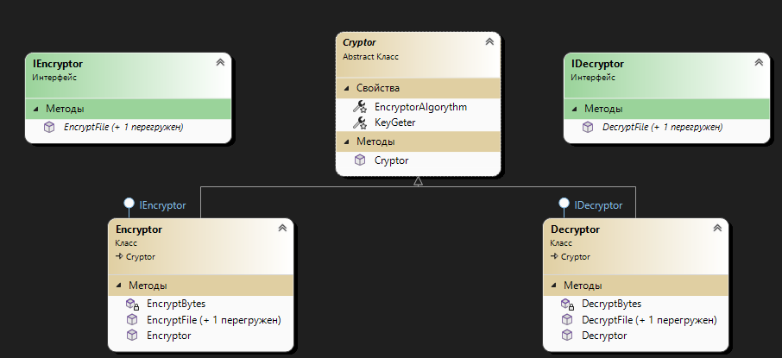

Рисунок 3.2 – діаграма класів для класів шифрування/розшифровки

3.3 Створення інтерфейсу користувача

Інтерфейс користувача повинен дозволяти починати гру. Для цього необхідно було підібрати красивий фон вікна та кнопки, що підходили б до інтерфейсу гри. В результаті довгого підбору було обрано оптимальний дизайн, що відповідав дизайну всередині гри.

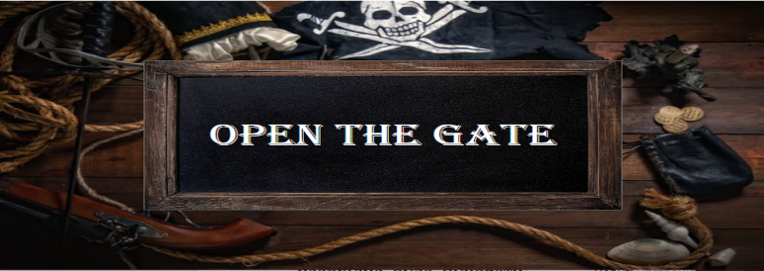

Рисунок 3.3 – Оптимальний графічний дизайн для додатку

4 тестування ПРОГРАМИ

Для тестування програми треба обрати будь-який робочій проєкт, який треба захистити від копіювання. Для цих цілей була обрана розроблена мною гра

«Nine Men`s Morris»

Програма не потребує потужного комп’ютера, оскільки не проводить важких операцій та не має анімацій. Однак вона підходить лише для 64-бітних систем.

Більш детальну галерею роботи доданку «Nine Men`s Morris» через розроблений додаток можна побачити в Додатку Б.

ВИСНОВОК

Під час розробки курсового проекту було закріплено фундаментальні знання з мови програмування C# та підходів написання clean code. Були оновлені знання з платформи WРF.

Засвоєно бібліотеки System.Management. ManagementObjectSearcher, яка дозволяє витягувати колекцію об'єктів, що стосуються управління, відповідно до заданого запиту та System.Security.Cryptography.AES, що дозволяє шифрувати/розшифровувати данні за допомогою алгоритму AES.

Отримати практичні навички з розробки програмного забезпечення. Під час проектування було пройдені основні етапі:

1. Вивчення теоретичного матеріалу стосовно BIOS.
2. Створення чітких вимог щодо проектованої системи
3. Проектування системи
4. Написання програмного коду
5. Тестування програмного забезпечення

Бібліотеку рекомендується застосовувати для унеможливлення копіювання розроблюваних доданків з комп’ютера.

ПЕРЕЛІК ПОСИЛАНЬ

1. Advanced Encryption Standard. Article URL: <https://uk.wikipedia.org/wiki/Advanced_Encryption_Standard>
2. Microsoft-pdb. Github project. URL: https://uk.wikipedia.org/wiki/Стратегія_(шаблон_проєктування)
3. BIOS. Article. URL: [https://uk.wikipedia.org/wiki/BIOS](https://uk.wikipedia.org/wiki/BIOS%20)
4. Kутній М.С. Курсова робота. Джерело коду.  *Github*. URL: <https://github.com/MikKut/spz_-ourse_work.git>

ДОДАТОК А

public static class Starter

{

private static readonly IFileOperator _fileOperator;

private static readonly IEncryptor _encryptor;

private static readonly IDecryptor _decryptor;

private static readonly IKeyGeter _keyGeter;

static Starter()

{

_keyGeter = new ProxyKeyGetter();

_fileOperator = new FileOperator();

_encryptor = new Encryptor(_keyGeter);

_decryptor = new Decryptor(_keyGeter);

}

public static void Start(ref string pathToFile)

{

ThrowArgumentNullExceptionIfStringIsNull(pathToFile);

_fileOperator.OpenEncryptedFile(ref pathToFile, _decryptor);

}

public static void End(ref string pathToFile)

{

ThrowArgumentNullExceptionIfStringIsNull(pathToFile);

_fileOperator.CloseDecryptedFile(ref pathToFile, _encryptor);

}

private static void ThrowArgumentNullExceptionIfStringIsNull(string path)

{

if (path == null || path == string.Empty)

{

throw new ArgumentNullException("path is empty or null");

}

}

}

Приклад А.1 – Код класу «Starter»

internal partial class FileOperator : IFileOperator

{

private void ReplaceInitialFileWithBinary(ref string directoryPath, IEncryptor encryptor)

{

// simple to zip

// delete simple

// zip to binary

if (!Directory.Exists(directoryPath))

{

throw new ArgumentException($"There is no such directory: {directoryPath}");

}

string newPath = FileNameOperator.ChangeSimpleToZip(directoryPath);

ZipFile.CreateFromDirectory(directoryPath, newPath);

Directory.Delete(directoryPath, true);

directoryPath = FileNameOperator.ChangeZipToBinary(newPath);

byte[] info = encryptor.EncryptFile(File.ReadAllBytes(newPath));

WriteBinaryFile(directoryPath, info);

File.Delete(newPath);

}

public void OpenEncryptedFile(ref string filePath, IDecryptor decryptor)

{

if (filePath == null || decryptor == null)

{

throw new ArgumentNullException($"Argument(s) passed in {nameof(OpenEncryptedFile)} is null");

}

string oldPath = filePath;

filePath = FileNameOperator.ChangeNameToBinary(filePath);

System.IO.File.Move(oldPath, filePath);

byte[] data = decryptor.DecryptFile(File.ReadAllBytes(filePath));

File.Delete(filePath);

WriteBinaryFile(filePath, data);

UnzipBinaryFile(filePath);

File.Delete(filePath);

filePath = oldPath;

}

public void CloseDecryptedFile(ref string filePath, IEncryptor encryptor)

{

ReplaceInitialFileWithBinary(ref filePath, encryptor);

}

private void ZipBinaryFile(string directoryPath)

{

ZipFile.CreateFromDirectory(directoryPath, FileNameOperator.ChangeBinaryToZip(directoryPath));

}

private void UnzipBinaryFile(string filePath)

{

ZipFile.ExtractToDirectory(filePath, FileNameOperator.DeleteExtension(filePath, FileNameOperator.BinExtension));

}

private byte[] GetByteArrayOfTheFile(string fileName)

{

using FileStream fs = new(fileName,

FileMode.Open,

FileAccess.Read);

using BinaryReader br = new(fs);

long numBytes = new FileInfo(fileName).Length;

byte[] buff = br.ReadBytes((int)numBytes);

return buff;

}

private void TurnBinaryToSimple(ref string filePath)

{

string newFilePath = FileNameOperator.DeleteExtension(filePath, FileNameOperator.BinExtension);

System.IO.File.Move(filePath, newFilePath);

filePath = newFilePath;

}

private static void WriteBinaryFile(string filePath, byte[] data)

{

using BinaryWriter bw = new(File.Open(filePath, FileMode.OpenOrCreate));

bw.Write(data);

}

}

Приклад А.2 – Код класу «FileOperator»

internal partial class FileOperator : IFileOperator

{

private static class FileNameOperator

{

public const string BinExtension = ".bin", ZipExtension = ".zip";

public static string ChangeNameToBinary(string nameNotBinaryName)

{

return nameNotBinaryName.EndsWith(BinExtension) ? nameNotBinaryName : nameNotBinaryName + BinExtension;

}

public static string ChangeSimpleToZip(string pathName)

{

return pathName.EndsWith(ZipExtension) ? pathName : pathName + ZipExtension;

}

public static string ChangeBinaryToZip(string pathName)

{

return pathName.EndsWith(ZipExtension)

? pathName

: !pathName.EndsWith(BinExtension)

? throw new ArgumentException($"Cannot convert to zip: {pathName} does not end with {BinExtension}")

: pathName + ZipExtension;

}

public static string ChangeZipToBinary(string pathName)

{

return pathName.EndsWith(BinExtension)

? pathName

: !pathName.EndsWith(ZipExtension)

? throw new ArgumentException($"Cannot convert to bin: {pathName} does not end with {ZipExtension}")

: pathName.Remove(pathName.Length - BinExtension.Length);

}

public static string DeleteExtension(string nameWithExtension, string extensionToDelete)

{

return nameWithExtension.EndsWith(extensionToDelete)

? nameWithExtension.Remove(nameWithExtension.Length - extensionToDelete.Length)

: throw new ArgumentException($"Cannot convert to simple: {nameWithExtension} does not end with {extensionToDelete}");

}

public static string ChangeSimpleToBinary(string path)

{

return path.EndsWith(BinExtension)

? path

: path.EndsWith(BinExtension)

? throw new ArgumentException($"Cannot convert to bin: {path} is already ended with {BinExtension}")

: path + BinExtension;

}

}

}

Приклад А.3 – Код класу «FileNameOperator»

internal class ProxyKeyGetter : IKeyGeter

{

private readonly IKeyGeter _keyGeter;

public ProxyKeyGetter()

{

if (RuntimeInformation.IsOSPlatform(OSPlatform.Windows))

{

_keyGeter = new WindowsKeyGeter();

}

else if (RuntimeInformation.IsOSPlatform(OSPlatform.Linux))

{

throw new System.NotImplementedException($"There is no functionality for Linux, sorry :((");

}

else if (RuntimeInformation.IsOSPlatform(OSPlatform.OSX))

{

throw new System.NotImplementedException($"There is no way we will do something for Mac!!!! 凸( •̀_•́ )凸");

}

else

{

throw new System.NotImplementedException($"We don't even know what kind of OS you're using, bruh [¬º-°]¬");

}

}

public byte[] GetKey()

{

return _keyGeter.GetKey();

}

}

Приклад А.4 – Код класу «ProxyKeyGetter»

internal class WindowsKeyGeter : IKeyGeter

{

private const int SizeOfTheKey = 32;

private const string

scope = @"\\.\root\cimv2",

query = "SELECT * FROM Win32_BIOS",

keySource1 = "ReleaseDate",

keySource2 = "SerialNumber";

public byte[] GetKey()

{

byte[] result = new byte[SizeOfTheKey];

ManagementObjectSearcher searcher = new(scope, query);

string x1, x2;

foreach (ManagementBaseObject _object in searcher.Get())

{

if (_object != null)

{

x1 = _object.Properties[keySource1].Value.ToString();

x2 = _object.Properties[keySource2].Value.ToString();

byte[] x = Encoding.UTF8.GetBytes(x1 + x2);

for (int i = 0; i < SizeOfTheKey; i++)

{

result[i] = x[i];

}

return result;

}

}

throw new ManagementException();

}

}

Приклад А.5 – Код класу «WindowsKeyGeter»

internal abstract class Cryptor

{

protected Aes EncryptorAlgorythm { get; set; }

protected static IKeyGeter KeyGeter { get; private set; }

public Cryptor(IKeyGeter currentKeyGeter)

{

EncryptorAlgorythm = Aes.Create();

KeyGeter = currentKeyGeter??throw new ArgumentNullException($"{nameof(IKeyGeter)} {nameof(currentKeyGeter)} passed in {nameof(Encryptor)} is null");

}

}

Приклад А.6 – Код класу «Cryptor»

internal class Decryptor : Cryptor, IDecryptor

{

public Decryptor(IKeyGeter currentKeyGeter)

: base(currentKeyGeter)

{

}

public List<byte[]> DecryptFile(List<byte[]> program)

{

List<byte[]> data = new();

foreach (byte[] byteAr in program)

{

data.Add(DecryptBytes(byteAr));

}

return data;

}

public byte[] DecryptFile(byte[] program)

{

return DecryptBytes(program);

}

private byte[] DecryptBytes(byte[] byteToEncrypt)

{

EncryptorAlgorythm.Key = KeyGeter.GetKey();

return EncryptorAlgorythm.DecryptEcb(byteToEncrypt, PaddingMode.Zeros);

}

}

Приклад А.7 – Код класу «Decryptor»

internal class Encryptor : Cryptor, IEncryptor

{

public Encryptor(IKeyGeter currentKeyGeter)

: base(currentKeyGeter)

{

}

public List<byte[]> EncryptFile(List<byte[]> program)

{

List<byte[]> data = new();

foreach (byte[] byteAr in program)

{

data.Add(EncryptBytes(byteAr));

}

return data;

}

public byte[] EncryptFile(byte[] program)

{

return EncryptBytes(program);

}

private byte[] EncryptBytes(byte[] byteToEncrypt)

{

EncryptorAlgorythm.Key = KeyGeter.GetKey();

return EncryptorAlgorythm.EncryptEcb(byteToEncrypt, PaddingMode.Zeros);

}

}

Приклад А.8 – Код класу «Encryptor»

ДОДАТОК Б



Рисунок Б.1 – Основне вікно програми

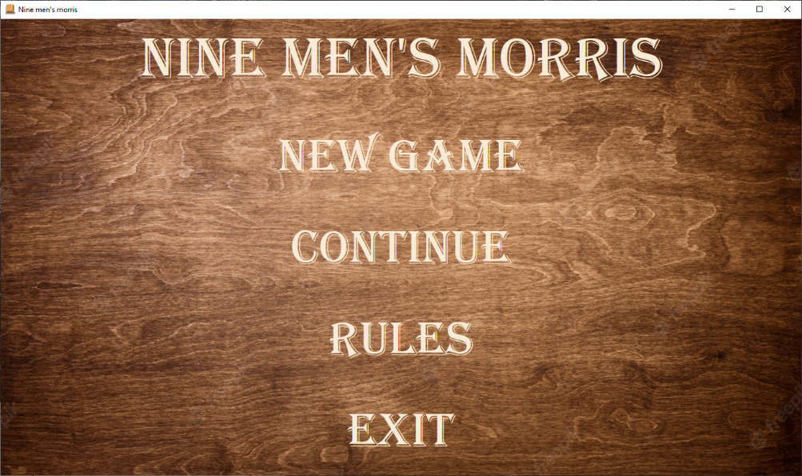

Рисунок Б.2 – Стартове вікно гри

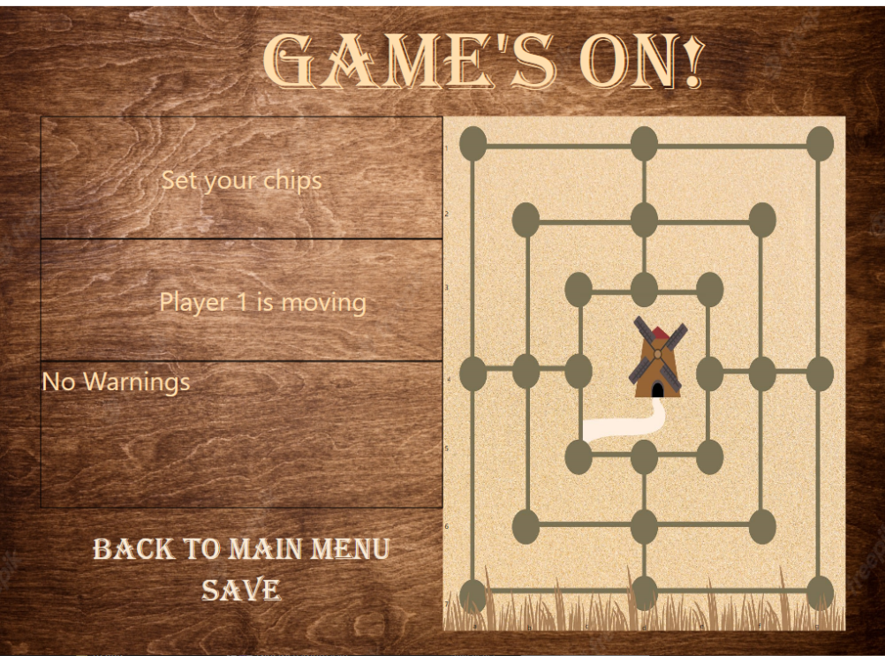

Рисунок Б.3 – Вікно нової гри

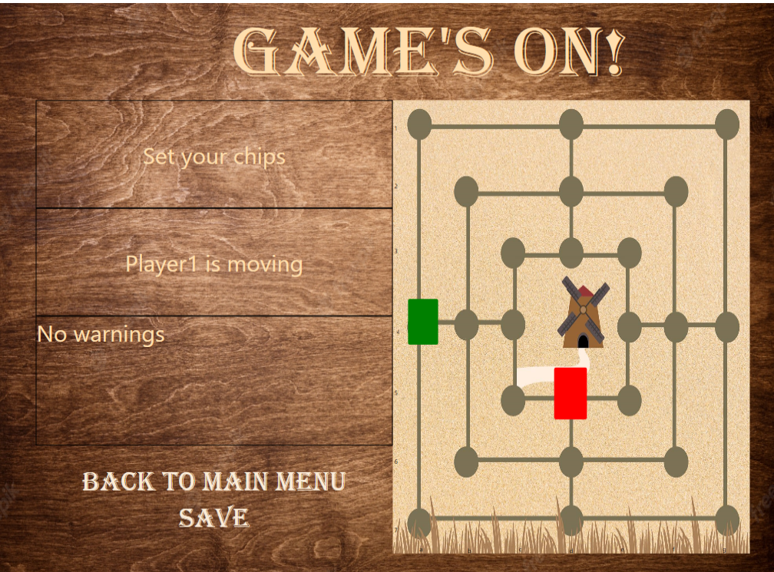

Рисунок Б.4 – Вікно гри в процесі

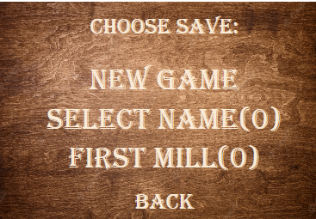

Рисунок Б.5 – ­Вікно збереження гри



Рисунок Б.6 – Вікно виходу з гри